Для родителей:
В нашем классе мы начинаем работать над проектами. Будем учить ребят самостоятельно трудиться над общей темой. Каждый школьник сам будет готовить свой проект. Детям потребуется ваша родительская помощь.
Детям важно научиться работать с различными источниками: книгами, энциклопедиями, словарями. Знать, как пользоваться компакт-дисками, находить информацию в Интернете. Они должны уметь доводить начатое дело до конца и сообща работать не только с одноклассниками, но и со взрослыми.
Всему на уроках не научишь, ведь поиск или работа «на результат» нередко выходят далеко за границы урока. Да и программа, по которой учатся дети, достаточно сложная и требует немало усилий. Работая над проектом, наши ребята учатся получать конкретный результат, решать задачи за определённый отрезок времени.
Если они ещё не выбрали тему, помогите им в этом. Подскажите, где найти необходимую информацию, как в собранных материалах выделить главное, как коротко всё изложить и аккуратно оформить.
Сбор информации - процесс сложный. Именно поэтому желательно, чтобы этот этап вы проделали вместе с детьми. Но не за них! Пусть они постепенно освоят поиск необходимой информации, используя книгу, компакт-диск, Интернет. Помогите вашим ребятам искать нужные книги в библиотеке или сайт - в сети Интернет. Если вы будете ПОМОГАТЬ детям, а не ИСКАТЬ ЗА НИХ (чтобы побыстрее закончить), то они быстро научатся справляться с этой задачей самостоятельно.
Важный этап работы - оформление найденных сведений. Здесь ребятам также потребуется ваша помощь: выбрать самый интересный материал и оформить так, чтобы его легко могли прочесть одноклассники. Объясните ребятам, что не имеет смысла давать всю собранную ими информацию. Помогите им сделать компактное иллюстрированное изложение большого объёма найденных сведений. Тексты должны быть напечатаны или написаны чётко и разборчиво, необходимые иллюстрации - аккуратно вклеены. Там, где необходимо, можно добавить схемы или таблицы. Как вы сами понимаете, без вашего участия с такой работой дети могут не справиться, и тогда все их усилия по сбору информации пропадут.
Размещать готовый материал следует на листах одинакового формата. Я предлагаю для этой цели взять альбомные листы чертёжной бумаги формата А4. С одной стороны надо оставить поля в 3 сантиметра, чтобы можно было готовые листы сшить в «книгу». Образец я вывешу на доске объявлений под заголовком «Рекомендации».
На этапе «Реализация проекта» дети должны работать самостоятельно, помогать им следует только при выполнении отдельных, особо трудных операций. Но важно следить, чтобы работа обязательно была доведена до конца.
Последний этап - презентация проекта. Тут вам всем придётся выступить в роли благодарной публики. Каждый ребёнок должен получить свою долю аплодисментов и положительных отзывов за проделанную работу.
Хочу ещё раз отметить, что работа над проектом может дать вашим детям то, чему сложно научить на уроках в классе: самостоятельно искать, анализировать, выбирать, принимать решения. Начиная работать над проектами во внеурочное время, мы постепенно будем вводить элементы проектной деятельности и на уроках.

Как следует оформлять полученные сведения.
Надо взять плотную бумагу размером с альбомный лист и аккуратно разместить на нём самое важное и самое интересное из собранных вами материалов. С левой стороны листа оставьте поле в 3 сантиметра. Наверху напишите свои имя, фамилию и название темы. После мы сошьём все листы - и получится книга.
Конечно, ваши собственные фотографии - более удачное решение. Но можно отсканировать иллюстрации и из книг. Фотографии также можно вырезать из журналов, но только если они уже никому не нужны. Используя рисунки или фотографии из книг, журналов, Интернета, обязательно указывайте, откуда они взяты. Если знаете автора, обязательно укажите его имя.
Примеры готовых листов
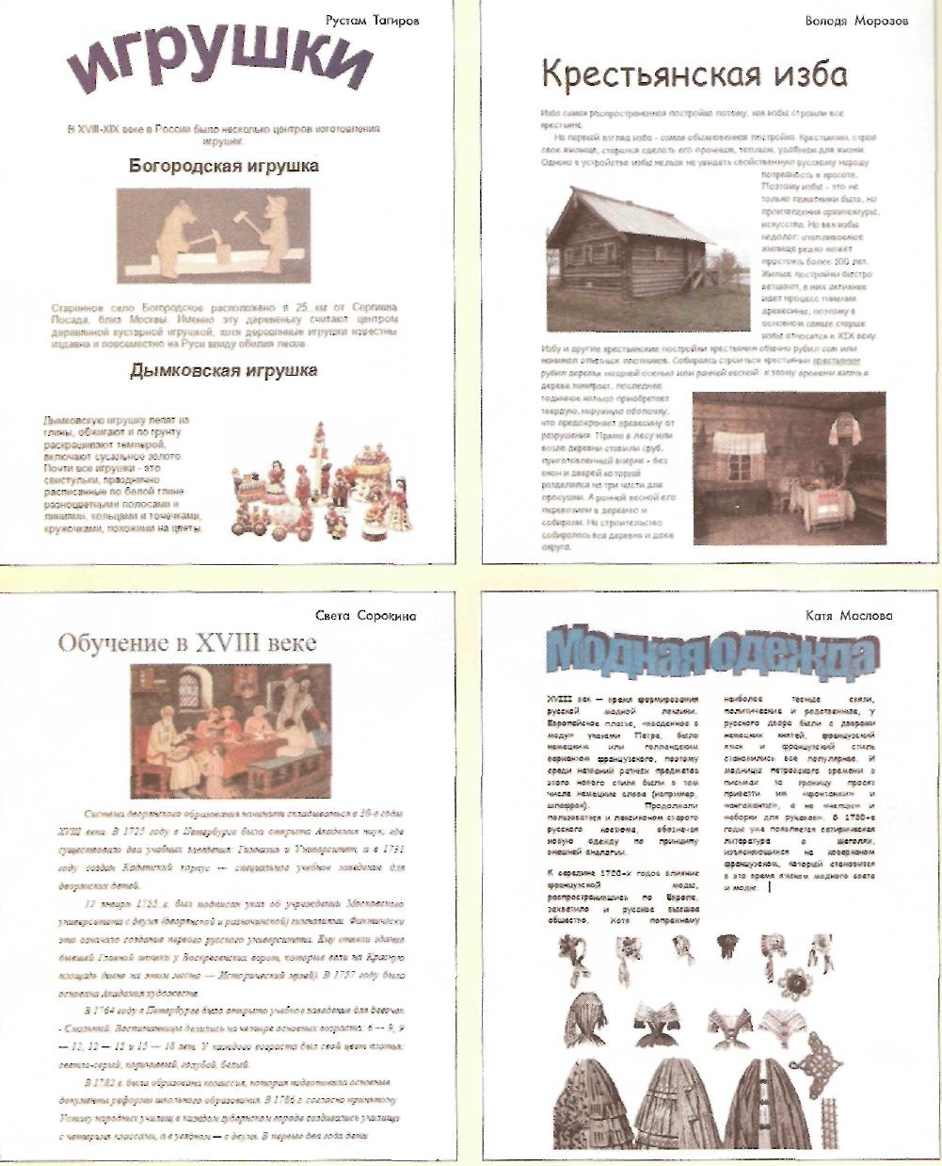
Предлагаем несколько вариантов. Тексты на листах не предназначены для чтения.

Этапы проектной деятельности
- Выбор учителем общей темы класса и знакомство детей с общей темой.
- Выбор детьми своих тем в рамках общей темы класса.
- Поиск информации по выбранным детьми темам.
- Завершение работы над темой – оформление найденных сведений.
- Выбор учениками проектов.
- Работа над выбранными проектами.
- Презентации проектов.

